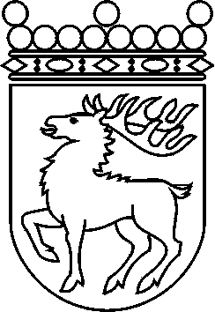
 | Ålands lagting | BETÄNKANDE nr 12/2017-2018
 |  | Datum
 | Lag- och kulturutskottet | 2018-04-05
 | Till Ålands lagting

Lag- och kulturutskottets betänkande
Ändringar av arbetsordningen
- Talmanskonferensens framställning TMK 2/2017-2018

INNEHÅLL
Talmanskonferensens förslag 1
Utskottets synpunkter 1
Utskottets förslag 1
Ärendets behandling 1
Utskottets förslag 1

Talmanskonferensens förslag

I samband med den senaste större översynen av lagtingets regelverk infördes en möjlighet för talmanskonferensen att för enskilda debatter besluta om tidsbegränsningar av anföranden. Förfarandet har prövats i samband med behandlingen av lagtingets budget och erfarenheterna var positiva. Talmanskonferensen önskar därför utöka möjligheten till tidsbegränsningar i lagtingets debatter och föreslår samtidigt några övriga mindre ändringar av lagtingets arbetsordning.

Utskottets synpunkter

Lag- och kulturutskottet konstaterar att mängden anföranden i lagtinget har ökat. Talmanskonferensens förslag att för enskilda debatter införa en möjlighet att besluta om tidsbegränsningar av anföranden skulle göra debatterna smidigare. Utskottet betonar dock att tidsbegränsningen skall användas restriktivt ur demokratisk synvinkel eftersom ledamöternas rätt att tala fritt är en viktig del i det parlamentariska arbetet.

Utskottets förslag

Utskottet föreslår att lagtinget omfattar förslaget att ändra arbetsordningen.

Ärendets behandling

Lagtinget har den 7 mars 2018 inbegärt lag- och kulturutskottets yttrande i ärendet.
Utskottet har i ärendet hört lagtingsdirektör Susanne Eriksson.
I ärendets avgörande behandling deltog ordföranden Harry Jansson, viceordföranden Roger Eriksson, ledamöterna Johan Ehn, Brage Eklund, Bert Häggblom och Tony Wikström.

Utskottets förslag

Med hänvisning till det anförda föreslår utskottet

att lagtinget i enlighet med 63 § 1 mom. lagtingsordningen (2011:97) för Åland, antar förslaget till ändring av arbetsordningen oförändrat.

Mariehamn den 5 april 2018
Ordförande | Harry Jansson
Sekreterare | Pia Rothberg-Olofsson

